
Московский государственный университет имени М.В. Ломоносова
Факультет вычислительной математики и кибернетики
Кафедра автоматизации систем вычислительных комплексов

Гудис Александр Вячеславович

Исследование модифицированного метода Отелло хеширования для доступа к таблицам классификации в архитектуре сетевого процессорного устройства
ВЫПУСКНАЯ КВАЛИФИКАЦИОННАЯ РАБОТА

Научный руководитель:
к.ф-м.н, доцент
Волканов Дмитрий Юрьевич
Научный консультант:
Аспирант
Александров Алексей Владимирович

Москва, 2026
Аннотация
В работе исследуется метод хеширования данных для организации таблиц классификации типа MAC-VLAN. Рассматривается и изучается метод Отелло хеширования для представления такой таблицы. Анализируются особенности его применения в условиях ограниченных аппаратных ресурсов и требований к высокоскоростной обработке сетевого трафика. Отдельное внимание уделяется вопросам использования памяти и обеспечению постоянного времени доступа к элементам таблицы. Сравнительные экспериментальные исследования с уже существующими классическими методами хеширования для доступа к таблицам классификации показали, что Отелло хеширование обладает высокой эффективностью в рамках поставленной задачи, а также гибкостью настройки. Полученные результаты подтверждают целесообразность применения модифицированного метода в архитектуре сетевого процессорного устройства.

Оглавление
Введение 5
1. Цель работы 7
2. Предметная область 8
2.1 Сетевое процессорное устройство 8
2.2 Классификация пакетов 9
2.3 Хеширование данных 10
3. Постановка задачи 12
3.1 Задачи таблицы классификации 12
3.2 Задача представления таблицы классификации 13
4. Описание метода 14
4.1. Значимые критерии 14
4.2. Отелло хеширование 14
4.3. Основные понятия 15
4.4. Операция поиска 16
4.5. Операция построения структуры 17
4.6. Операция вставки 18
4.7. Операция удаления 19
4.8. Группа параллельных Отелло. POG 19
5. Программная реализация 21
5.1 Описание имитационной модели 21
5.1.1 generate_test 21
5.1.2 othello 21
5.1.3. pog 22
5.1.4 cuckoo 22
5.1.4 ninety_test 22
5.1.5 common 22
6. Экспериментальное исследование 24
6.1 Цель исследования 24
6.2 Методика экспериментов 24
6.3 Результаты экспериментов 25
Заключение 29
Литература 30

Введение
В условиях стремительного развития информационных технологий сетевые решения приобретают ключевое значение для обеспечения надежной передачи и обмена данными. Рост объёмов трафика и увеличение требований к качеству обслуживания обусловливают необходимость создания более производительных и эффективных механизмов сетевого взаимодействия. Основными устройствами, обеспечивающими высокую пропускную способность и низкие задержки в компьютерных сетях, являются коммутаторы и маршрутизаторы. Они осуществляют обработку пакетов, выбор маршрута доставки, управление приоритетами, фильтрацию нежелательного трафика и реализацию других критически важных функций.
В настоящее время активно развивается направление программируемых коммутаторов, особенностью которых является перенос логики обработки пакетов в программную плоскость. Ключевым элементом таких устройств выступает сетевое процессорное устройство (СПУ) [1], обеспечивающее возможность гибкой настройки алгоритмов обработки данных при сохранении высокой производительности. Подобные решения широко применяются в программно-конфигурируемых сетях (ПКС), а также используются в рамках традиционных сетевых инфраструктур.
Программная реализация обработки пакетов в СПУ позволяет поддерживать разнообразные сетевые протоколы и функционировать на разных уровнях модели OSI. Вместе с тем такая универсальность приводит к повышенным требованиям к объёму памяти, необходимой для хранения правил и алгоритмов обработки, а также может оказывать влияние на скорость обработки трафика. В связи с этим особую актуальность приобретает задача оптимизации структур данных, предназначенных для хранения таблиц маршрутизации и классификации.
Одним из эффективных инструментов оптимизации является применение методов хеширования, позволяющих сопоставлять каждому элементу данных уникальный идентификатор и тем самым ускорять процедуры поиска. Использование хеширования при классификации пакетов способствует существенному сокращению времени доступа к записям, приближая его к константному значению, однако требует рационального управления памятью.
Сложность реализации хеширования обусловлена возможностью возникновения коллизий, при которых различным элементам соответствует одинаковое значение хеш-функции. Увеличение объёма выделенной памяти снижает вероятность подобных ситуаций, но не всегда является допустимым решением. Существуют методы хеширования, позволяющие уменьшить вероятность коллизий и оптимизировать использование памяти без существенного роста времени поиска. Один из таких методов рассматривается и исследуется в данной работе.
Структура работы. В первой главе определены цели и задачи исследования. Во второй главе приведено описание предметной области, в рамках которой проводится работа. Третья глава содержит математическую постановку задачи и описание используемых моделей. В четвёртой главе представлен предлагаемый подход к решению задачи и описан разработанный алгоритм. Пятая глава посвящена структуре имитационной модели, применяемой в исследовании. В шестой главе приведены результаты экспериментального исследования, их анализ и сформулированные выводы.

Цель работы
Целью данной выпускной квалификационной работы является разработка и исследование модифицированного метода Отелло-хеширования для представления и обработки таблиц классификации MAC-VLAN в архитектуре сетевого процессорного устройства, обеспечивающего эффективное выполнение операций поиска, вставки и удаления правил.
Для достижения поставленной цели необходимо решить следующие задачи:
- Провести анализ предметной области сетевых процессорных устройств и особенностей таблиц классификации MAC-VLAN, используемых при обработке сетевых пакетов.
- Исследовать классический метод Отелло-хеширования [2] и модель группы параллельных Отелло (POG), реализованную в рамках курсовой работы, применяемые для задач классификации.
- Выявить ограничения прошлой базовой реализации метода.
- Разработать модификацию метода Отелло-хеширования, основанную на разделении по битам и совместном использовании структур поиска и управления при классификации по нескольким выходным действиям (портам).
- *Предложить способ повышения корректности обработки отсутствующих правил, в том числе с использованием дополнительной фильтрации запросов*.
- Реализовать программную модель разработанного подхода и подготовить экспериментальную инфраструктуру для его исследования (стенд нагрузочного тестирования).
- Провести экспериментальное исследование разработанного метода на синтетических и приближенных к реальным данных, включая анализ обращений к памяти, числа вызовов хеш-функций, времени построения структуры, пропускной способности операций и объема занимаемой памяти итоговой структуры.
- Выполнить сравнительный анализ полученного решения с классическими методами хеширования и оценить области его практической применимости в СПУ.

Предметная область

2.1 Сетевое процессорное устройство
Сетевое процессорное устройство — это специализированный микропроцессор, предназначенный для обработки и управления сетевым трафиком в программируемых коммутаторах. Архитектура, пример которой представлен на рисунке 1, СПУ представляет собой баланс между высокой производительностью, характерной для узкоспециализированных решений, и гибкостью настройки, присущей процессорам общего назначения. Благодаря этому СПУ поддерживает широкий спектр сетевых стандартов и протоколов, обеспечивая при этом высокую пропускную способность.
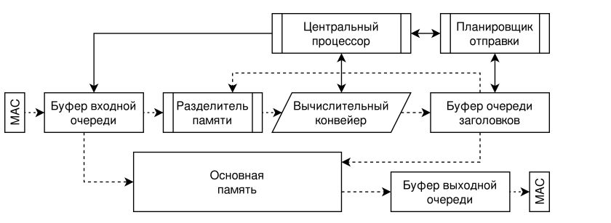
Рис. 1: Пример архитектуры СПУ
Как правило, обработка трафика в СПУ осуществляется с использованием конвейера вычислительных ядер. Такой подход позволяет разбить процесс обработки пакетов на последовательные этапы, что значительно ускоряет обработку данных. Однако задержка на любой из стадий конвейера может повлиять на общую производительность системы. Обработка сетевого пакета в СПУ включает следующие этапы:
- прием пакета с входного порта;
- извлечение заголовка пакета и временное сохранение его тела во внутренней памяти;
- классификация пакета, заключающаяся в поиске соответствующего правила в таблице классификации;
- модификация заголовка в соответствии с найденным правилом;
- объединение измененного заголовка с телом пакета;
- передача пакета в систему управления очередями;
- отправка пакета на выходной порт согласно определенному правилу.
Третий шаг, классификация пакета — является одним из самых ресурсоемких этапов. Он представляет собой поиск по соответствующей таблице классификации, содержащей правила обработки пакетов.

2.2 Классификация пакетов
Таблица классификации представляет собой структуру данных, содержащую информацию о способе обработки пакетов определенного типа. Записи в таблице, называемые правилами, могут быть упорядочены по приоритету. Каждое правило включает в себя несколько полей: ключ, определяющий условия сопоставления, и значение, задающее соответствующие действия.
Ключ правила формируется на основе определенных частей заголовков пакета, таких как исходный и целевой адреса, порты, тип протокола и другие параметры. В зависимости от задачи ключ может быть задан как точное значение (константа) или как шаблон (wild-card), например, префикс IP-адреса. Поиск по таблице классификации может выполняться либо по полному соответствию, либо по частичному, например, по наиболее длинному совпадающему префиксу.
Значение правила играет различные роли: оно может представлять собой константу, используемую при обработке пакета, либо ссылку на исполняемый код, предназначенный для обработки пакетов данного типа. Такой подход особенно распространен в таблицах потоков (Flow table).
В данной работе рассматриваются таблицы классификации типа «MAC-VLAN» (таблица 1), работающие на втором (канальном) уровне модели ISO-OSI.
MAC-VLAN table
MAC-VLAN | port
xx:xx:xx:xx:xx:xx-xxx  (x – 4 бита) | 1
… | …
xx:xx:xx:xx:xx:xx-xxx | n
Таблица 1: Таблица классификации «MAC-VLAN»
Они позволяют сопоставлять MAC-адреса с виртуальными сетями VLAN, обеспечивая эффективную маршрутизацию трафика.
Правила в таких таблицах имеют следующий формат:
<{MAC-addr, VLAN-id}, port-mask>, где:
- {MAC-addr, VLAN-id} — ключ, представляющий собой 60-битную строку, полученную путем объединения MAC-адреса и идентификатора VLAN;
- port-mask — значение, представленное 8-битной строкой, указывающей, на какие порты следует направить пакет после обработки.
Поиск в таблице классификации MAC-VLAN осуществляется по точному совпадению ключа.

2.3 Хеширование данных
Хеш-таблица [3; 4] представляет собой структуру данных, организованную в виде ассоциативного массива, который обеспечивает эффективное хранение и извлечение пар ключ-значение. Простейший вариант такой таблицы показан на рисунке 2. На этапе инициализации массив заполняется специальными значениями, обозначающими пустые ячейки (NULL).
Основой работы хеш-таблицы являются одна или несколько хеш-функций, преобразующих множество ключей в множество хеш-кодов. Хеш-код представляет собой индекс массива, по которому можно получить доступ к соответствующей записи.

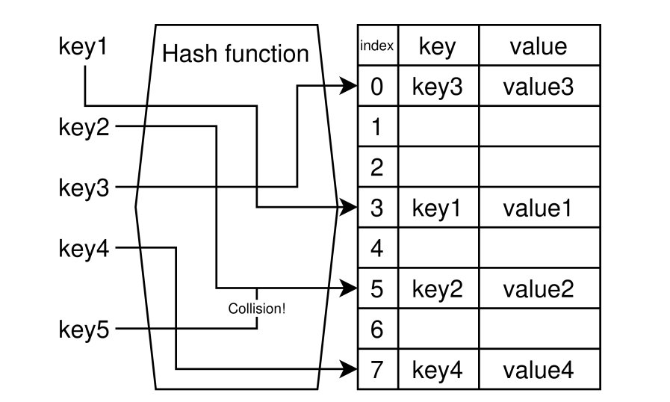
Рис. 2: Пример хеш-таблицы
Для использования в структурах данных хеш-функции должны обладать рядом свойств:
- Фиксированная длина выходных данных – все хеш-коды находятся в заранее заданном диапазоне;
- Сюрьективность – каждому ключу соответствует определенный хеш-код, который не обязательно является уникальным;
- Равномерное распределение – хеш-коды должны быть распределены как можно более равномерно по множеству ключей;
- Лавинный эффект – небольшое изменение входных данных в общем случае может приводить к значительному изменению хеш-кода, что обеспечивает учет каждого бита ключа.
В теории хеш-функции позволяют получать доступ к данным за константное время, не зависящее от объема хранимой информации. Если удается подобрать хеш-функцию, обеспечивающую биективное отображение ключей в хеш-коды, такое хеширование называют идеальным. Однако при расширении множества ключей идеальное хеширование, как правило, теряет свои преимущества.
Одна из ключевых проблем при работе с хеш-таблицами — коллизии, возникающие, когда разные ключи получают одинаковый хеш-код. В таких ситуациях необходимо применять методы разрешения коллизий, чтобы корректно сохранить и извлечь данные. Наиболее распространенный способ — метод хеширования цепочками: массив ячеек хранит ссылки на связанные списки, в которых размещаются записи с одинаковым хеш-кодом, однако со временем такая структура данных может деградировать и перестать обладать стандартными преимуществами хеш-таблиц и станет более похожа на классический список.
Для минимизации коллизий важным свойством хеш-функции является равномерность распределения хеш-кодов, что повышает эффективность и отказоустойчивость хеш-таблицы. Однако в некоторых случаях коллизии могут накапливаться до такой степени, что добавление новых записей становится невозможным. В таких ситуациях применяют перехеширование — смену хеш-функции и пересборку структуры.
Дополнительный инструмент для улучшения распределения хеш-кодов — соль (salt), представляющая собой дополнительный константный параметр хеш-функции. Использование соли позволяет расширить множество возможных хеш-функций и повышает вероятность выбора оптимальной функции для текущего множества ключей.

Постановка задачи

3.1 Задачи таблицы классификации
Исходная постановка задачи описана в [5]. Приведем её постановку в контексте решаемой задачи.
Таблица классификации MAC-VLAN представляет собой структурированный набор правил, организованный в соответствии с определенным методом представления. Этот метод решает три основные задачи: поиск правила по заданному ключу, добавление новой записи и удаление существующей. В рамках описания данных задач используются следующие обозначения:
Набор правил:
$R= \left\langle r_{0}, r_{1}, …, r_{n-1}\right\rangle$,
Где
$r_{i} := \left\langle k_{i}, v_{i}\right\rangle | NULL$;
$$k_{i} ∈{\left\{0, 1\right\}}^{s_{k}}; v_{i} ∈ {\left\{0, 1\right\}}^{s_{v}}; NULL ∈ {\left\{0, 1\right\}}^{s_{k}+s_{v}};$$
i – номер правила в таблице.
Правило $r_{i}$ представляет собой совокупность ключа (key) и значения (value), либо является пустым NULL и в классификации не участвует. Ключ $k_{i}$ является битовым значением заданной длины $s_{k}$, значение $v_{i}$ также является полем определенной длины $s_{v}$ и соответствует порту в таблице классификации.
Задача построения структуры данных
Дано:
Набор правил таблицы классификации MAC-VLAN $R$.
Требуется:
Построить структуру данных Отелло для последующих операций поиска в ней.

Задача поиска правила
Дано:
Ключ $k^{*}$.
Требуется:
Найти правило вида $r= \left\langle k^{*}, v\right\rangle ∈ R$, если оно представлено в исходной таблице, в противном случае вернуть NULL.

Задача вставки правила
Дано:
Правило $r= \left\langle k^{\#}, v^{\#}\right\rangle$, ранее не присутствовавшее в таблице.
Требуется:
Получить такую таблицу $R^{\#}$, что $∃ j: R\left[j\right]= \left\langle k^{\#}, v\right\rangle | NULL; R^{\#}\left[j\right]= \left\langle k^{\#}, v^{\#}\right\rangle ,$ и для любого $r ∈ R \backslash \{R\left[j\right], NULL\}:r ∈R^{\#}$. Новая таблица содержит добавленное правило и доступна его операция поиска.

Задача удаления правила
Дано:
Ключ $k^{\#}$.
Требуется:
Получить такую таблицу $R^{\#}$, что $∃ j: R\left[j\right]= \left\langle k^{\#}, v\right\rangle | NULL; R^{\#}\left[j\right]= NULL,$и для любого $r ∈ R \backslash \{R\left[j\right], NULL\}:r ∈R^{\#}$. В новой таблице будет отсутствовать удалённое правило и его поиск возвращает результат NULL.

3.2 Задача представления таблицы классификации
Дано:
Набор констант:
$$M_{S}, M_{I}, M_{D}∈ N - ограничения на обращения к памяти;$$
$$H_{S}, H_{I}, H_{D}∈ N - ограничения на вызовы хеш-функций;$$
$$Ν ∈ N - максимальное количество правил;$$
$F ∈\left(0, 1\right)- максимальная плотность ненулевых правил,$
где S – операция поиска, I – операция вставки, D – операция удаления.
Требуется:
Разработать способ представления таблицы классификации $Τ= \left\langle S, I, D\right\rangle$, такой чтобы для любого $n<N, для любого R= \left\langle r_{0}, r_{1},… r_{n-1}\right\rangle , \frac{rules(R)}{n}≤F:$
$memAcc\left(S\right)≤ M_{S}, memAcc\left(I\right)≤ M_{I}, memAcc(D)≤ M_{D}$,
$hashCall\left(S\right)≤ H_{S}, hashCall\left(I\right)≤ H_{I }, hashCall\left(D\right)≤ H_{D}$.

Описание метода

4.1. Значимые критерии
При анализе метода хеширования и оценке его эффективности в рамках решаемой задачи по классификации основными критериями являются:
- количество обращений к памяти во время процедуры поиска;
- количество вызовов хеш-функций во время процедуры поиска;
- количество обращений к памяти во время процедуры вставки;
- количество вызовов хеш-функций во время процедуры вставки;
- количество обращений к памяти во время процедуры удаления;
- количество вызовов хеш-функций во время процедуры удаления;
- ожидаемая максимально допустимая плотность записей.

4.2. Классическое Отелло хеширование
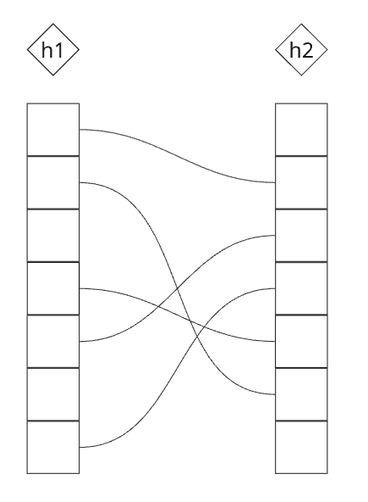
Рис. 3: Отелло хеширование. Общая схема.
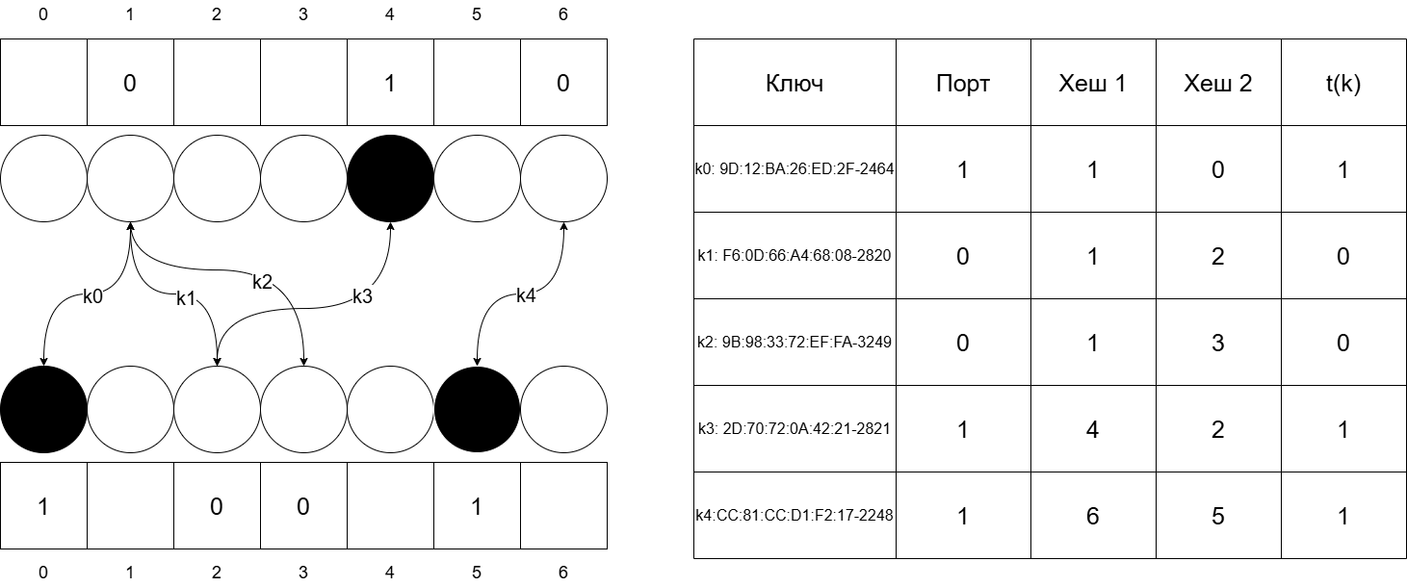

Отелло-хеширование в своей классической реализации без дополнительных улучшений алгоритма является структурой данных, схема которой представлена на рисунке 3. Отелло хеширование позволяет разделить множество ключей или правил на два подмножества, опираясь при этом на использование двудольного графа, двух битовых массивов и пары различных хеш-функций. Размер этих массивов, как и диапазон значений, возвращаемых хеш-функциями, соответствует размеру долей графа. Каждый ключ отображается на ребро графа, при этом его вершины определяются значениями хеш-функций, вычисленных от ключа. Важно, чтобы граф оставался ацикличным. Доли графа связаны с соответствующими массивами, а каждая вершина, обладающая определенным цветом в соответствии с алгоритмом раскраски, отображается на конкретную ячейку своего массива.
Для задачи классификации сетевых пакетов Отелло хеш используется как базовая структура данных при реализации алгоритма Parallel Othello Group «POG» или же «группа параллельно работающих Отелло». Структура данных Отелло хеширования работает в двух различных плоскостях: плоскость данных и плоскость управления.
- Структура запроса Othello (Othello query structure), предлагаемая к реализации на коммутаторе. Выполняет только запросы имен. Выделяется своей эффективностью по используемой памяти, времени выполнения запроса и полным отсутствием операций обновления.
- Структура управления Othello (Othello control structure), предлагаемая к реализации на контроллере. Используется для операций добавления, удаления, изменения элементов структуры Отелло и рассылки этой информации на маршрутизаторы.
В Отелло хешировании принадлежность ключа к определённому подмножеству определяется с помощью побитового сложения (XOR) значений в соответствующих ячейках массивов. Повторное условно параллельное применение данного подхода позволяет разделить множество ключей на $2^{q}$ различных групп.
При вставке нового ключа сначала вычисляются значения хеш-функций, определяющие вершины графа и адреса ячеек в массивах. Затем проверяется, приведёт ли добавление нового ребра между этими вершинами к образованию цикла. Если цикл не возникает, ребро добавляется в граф. Далее, для корректного распределения и сохранения логики разбиения, изменяются значения битов в массивах вдоль достижимых путей от новых вершин. Такая коррекция возможна именно при отсутствии циклов.
При удалении достаточно просто убрать ребро из графа — при этом изменение битов в массивах не требуется.
Основным преимуществом Отелло хеширования является использование небольшого объема занимаемой памяти при хранении битовых массивов для эффективной работы в задаче классификации, а также фиксированное число вызовов хеш-функций и битовых операций XOR.

4.3. Основные понятия
Из постановки задачи известно, что множество всех имен (правил) в таблице классификации есть $R= \left\langle r_{0}, r_{1}, …, r_{n-1}\right\rangle$, пусть $n= \left|R\right|$.
Отелло классифицирует n имен в два непересекающихся множества: $X и Y, где X \bigcup{Y= R }и X \bigcap{Y}= ∅$.
Отелло можно расширить для классификации имен в d (d > 2) непересекающихся множеств. Подобная модификация структуры данных будет рассмотрена в разделе 5.6.
Как структура данных Отелло представляет собой кортеж из 7 значений, то есть $O= (m_{a}, m_{b}, h_{a}, h_{b}, a, b, G),$ каждое из которых определяется следующим образом:
- Целые числа $m_{a}$ и $m_{b}$, описывающие размер Отелло, то есть битовых массивов, использующихся для классификации;
- Пара равномерных случайных хеш-функций ha, hb, сопоставляющих имена с целыми значениями {0,1,··· ,$m_{a}$−1} и {0,1,··· ,$m_{b}$−1} соответственно. Выбор хеш-функций является принципиально важным фактором для успешной работы структуры поиска;
- Битовые массивы a и b. Длины равны $m_{a}$и $m_{b}$ соответственно;
- Двудольный граф G. Во время построения и обновления Отелло G используется для определения значений в a и b.
Возможны различные варианты указания длин массивов a и b. Требуется, чтобы $m_{a} * m_{b} > n * n$, наилучшим вариантом является $m_{a}≥ 1,33n и m_{b} = m_{a}$. Данное предположение будет проверено опытным путём.

4.4. Операция поиска
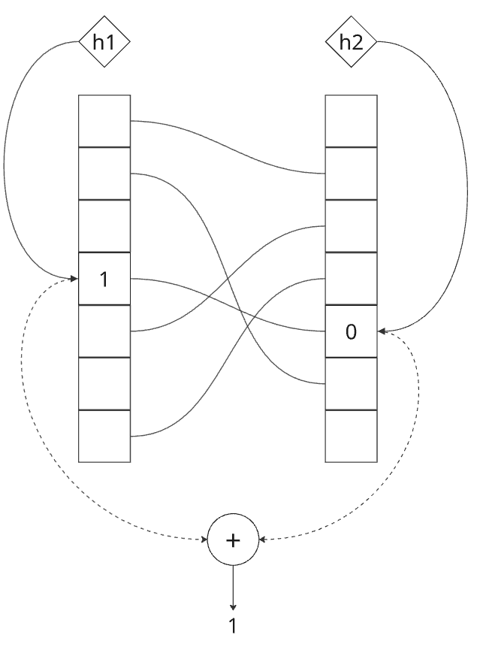
Рис. 4: Операция поиска.
Сложность: О(1)
Дано:
Искомый ключ k.
Требуется:
Определить принадлежность правила с ключом k к множеству X или Y.
Для ключа k по соответствующему алгоритму вычисляется значение $τ(k) ∈ \{0,1\}.$При $k ∈ X, τ(k) = 0$. Если $k ∈ Y, τ(k) = 1$. Если $k ∉ S, τ(k) возвращает 0 или 1 произвольно.$ Значения битовых массивов $a и b$ определяются во время построения Отелло, так что $τ(k)$ можно вычислить следующим образом:
$$τ(k) = a[h_{a}(k)]⊕b[h_{b}(k)]$$
$$Здесь ⊕ — операция исключающего ИЛИ (XOR).$$
$$k∈X<=> a\left[h_{a}\left(k\right)\right]=b\left[h_{b}\left(k\right)\right]; k∈Y<=> a\left[h_{a}\left(k\right)\right]≠b[h_{b}(k)].$$

4.5. Операция построения структуры
Сложность: О(n)
Дано:
Два набора имён $X и Y$, находящиеся в таблице классификации $R$.
Требуется:
Построить структуру Отелло $O = \left(m_{a}, m_{b}, h_{a}, h_{b}, a, b, G\right),$ содержащую ациклический граф.
Граф G используется для определения пары хеш-функций и значений массивов $a и b$.
$$G = \left(U,V,E\right), \left|U\right|= ma, \left|V\right|= mb, где$$
$$U, V – наборы вершин долей графа,$$
$E – множество рёбер графа, соответствующее правилам таблицы$.
Вершина $u_{i} ∈ U$, $v_{j} ∈ V$, что соответствует битам $a[i] и b[j].$ Существует ребро $(u_{i}, v_{j}) ∈ E$ тогда и только тогда, когда $∃k ∈ R_{k}$ такое что $h_{a}(k) = i$ и $h_{b}(k) = j$, где $R_{k}$ – множество всех ключей ТК.
Для каждой вершины, которая связана хотя бы с одним ребром, соответствующий бит в массиве устанавливается в 0 или 1. Вершина, связанная с битом 0, окрашена в белый цвет, а вершина, связанная с битом 1, окрашена в черный цвет. Для вершин, которые не имеют связанных ребер, значение соответствующих битов может быть установлено в 0 или 1 произвольно, поскольку они не влияют ни на какое значение $τ(k) для k ∈ R_{k}$.
Фаза I: Выбор пары хеш-функций.
На этой фазе Отелло находит пару хеш-функций <$h_{a},h_{b}>.$ На каждой попытке построения случайным образом выбираются две хеш-функции и создаётся граф G. Далее используется поиск в глубину (DFS) на G, чтобы проверить, содержит ли он цикл. Если два или более имени генерируют ребра с одинаковыми двумя конечными точками, будем считать, что есть цикл. Если G является циклическим, алгоритм будет выбирать другую пару хеш-функций до тех пор, пока не будет найден ациклический G.
Фаза II: Вычисление битовых массивов.
На этой фазе устанавливаются a и b. Сначала значения в a и b помечаются как неопределенные, что соответствует серому цвету вершин графа. Затем для каждого ребра $e = \left(u_{i}, v_{j}\right), e ∈E$ в порядке DFS обхода:
- Если ни одно из значений $a[i] и b[j]$ не было установлено, тогда
$a\left[i\right] :=0 и b\left[j\right]:= τ(k)$;
- Если назначено только одно из $a[i] и b[j]$, всегда можно назначить другое значение так, чтобы $a[i] ⊕ b[j] = τ(k)$;
- Поскольку G ацикличен, следуя порядку DFS, мы никогда не увидим такое ребро, что и a[i], и b[j] имеют установленные значения.

4.6. Операция вставки
Сложность: амортизированная О(1).
Дано:
Структура Отелло $O = \left(m_{a}, m_{b}, h_{a}, h_{b}, a, b, G\right)$, добавляемое правило с ключом $k$ и принадлежностью к множеству X или Y.
Требуется:
Добавить ключ в Отелло так, чтобы стала доступна его операция поиска, возвращающая корректный результат.
Сначала алгоритм вычисляет ребро $e = \left(u_{i}, v_{j}\right),$ которое должно быть добавлено к G для $k$, где $u_{i} = u[h_{a}\left(k\right)], v_{j} = v[h_{b}\left(k\right)].$ При этом G можно разложить на компоненты связности, от расположения которых относительно добавляемого ребра возможны различные случаи вставки.
Случай 1
В битовых массивах есть неустановленные индексы, что соответствует серым вершинам в графе. Предположим, что в добавляемом ребре одна из вершин уже существует и покрашена, а другая нет. В таком случае действия эквиваленты алгоритму построения и значение пустой вершины будет установлено так, чтобы ребро соответствовало $τ\left(k\right)$ добавляемого правила.
Случай 2
$u_{i}, v_{j}$ принадлежат одному и тому же связному компоненту. Добавление ребра к графу может привести к появлению цикла. Необходимо повторно выбрать пару хеш-функций $h_{a}, h_{b}$пока не будет найдена допустимая пара хеш-функций для нового набора имен $R∪ <k, τ\left(k\right)>$, то есть заново применить операцию построения.
Случай 3
$u_{i}, v_{j}$ находятся в двух разных связных компонентах. Объединяя два связных компонента и новое ребро, мы получаем один связный компонент, который по-прежнему ацикличен, однако возможны подслучаи.
Случай 3.1
Добавляемое ребро удовлетворяет значению $τ(k)$ и перекраска/перестройка компоненты связности не требуется, так как можно однозначным образом классифицировать правило при операции поиска.
Случай 3.2
Если добавляемое ребро не удовлетворяет раскраске какой-либо компоненты связности, то необходимо обойти её в порядке DFS и произвести перекраску вершин. Утверждается, что хотя бы одна из двух компонент связности точно сохраняет свою раскраску.

4.7. Операция удаления
Сложность: О(1).
Дано:
Структура Отелло $O = \left(m_{a}, m_{b}, h_{a}, h_{b}, a, b, G\right)$, удаляемое правило с ключом $k$.
Требуется:
Удалить из графа G ребро, соответствующее правилу k, то есть $e = \left(h_{a}(k), h_{b}(k)\right)$.
Битовые массивы a и b не изменяются.

4.8. Группа параллельных Отелло. POG
Для классификации правил в таблице MAC-VLAN одной лишь структуры Отелло хеширования с её операциями недостаточно, потребуется модификация в виде группы параллельных Отелло. p-POG способна классифицировать правила в $2^{p}$ различных множеств, что соответствует ТК с p уникальными правилами коммутации.
Пусть $Z_{0}, Z_{1}, … Z_{2^{p}-1}$ – множества уникальных портов ТК. Для вычисления порта задействовано p Отелло, каждое из которых вычисляет соответствующий бит искомого числа, после чего оно переводится в десятичную систему счисления. Таким образом, результирующее $τ\left(k\right) есть$
$$τ\left(k\right)={(t_{p}\left(k\right), t_{p-1}\left(k\right), …t_{1(k)})}_{2}$$
При этом для каждого Отелло определены правила, по которым она формирует свой собственный граф G и битовые массивы a, b на этапе построения. Принадлежность же правила к множеству X или Y определяется его переводом в двоичную систему счисления и индексом отвечающего за конкретный бит Отелло.

Проведённые модификации
Сейчас возникает идея вынести описание методов на раздел выше, а тут оставить только модификации, но тогда возникнет путаница: я там уже использую при описании методов то, что буду инициализировать только здесь. Скорее там базовое описание можно значительно уменьшит. Может, даже вовсе отказаться от подробного описания каждого Отелло метода. Чисто в общих чертах, а сюда перенести всю структуру.

3.1. Цели и принципы модификации
Первоначальная реализация метода Отелло хеширования, разработанная в рамках курсовой работы, позволила подтвердить применимость данного подхода к задаче представления таблицы классификации MAC-VLAN в архитектуре сетевого процессорного устройства и провести его первичное сравнение с классическим кукушкиным хешированием на небольшом экспериментальном стенде. Однако эта реализация носила в значительной степени исследовательский характер. Её основное назначение состояло в проверке корректности работы метода и получении первых экспериментальных оценок, проверки гипотезы применимости данного метода к поставленной задаче.
По мере дальнейшего исследования метода были выявлены ограничения такой реализации. Во-первых, существенные накладные расходы создавались использованием универсальных библиотечных средств для представления двудольного графа. Это упрощало разработку прототипа, но затрудняло анализ собственных свойств алгоритма, поскольку измеряемое время выполнения операций в значительной степени зависело от особенностей внешней инфраструктуры. Во-вторых, в предыдущей реализации недостаточно чётко было выражено разделение между компактной структурой, необходимой для выполнения операции поиска, и управляющей структурой, обслуживающей построение и обновление метода. В-третьих, практический сценарий изменения таблицы классификации, включающий не только вставку и удаление записей, но и обновление значения для уже существующего ключа, требовал более явной и специализированной поддержки, чем это было реализовано в курсовой версии. На практике же, отдельной реализации не предполагалось вовсе, всё выполнялось комбинацией нескольких методов, изначально не заточенных под эту задачу.
Дополнительной причиной модификации стала прикладная постановка задачи. В контексте таблиц классификации MAC-VLAN важно исследовать не только поведение структуры на статическом наборе правил, но и её устойчивость при динамическом изменении таблицы, а также применимость к профилям нагрузки, близким к реальному сетевому трафику. Это означает, что структура должна быть ориентирована прежде всего на быстрый поиск, но при этом сохранять возможность эффективного выполнения операций вставки, удаления и обновления уже существующих правил.
Исходная статья, посвящённая Отелло хешированию, задаёт теоретический пример метода и описывает его основные алгоритмические свойства, включая разделение на структуру поиска и структуру контроля. Однако она не рассматривает подробно вопросы программной адаптации метода к таблицам классификации MAC-VLAN в составе исследовательского программного стенда, не акцентирует внимание на непосредственной реализации операции обновления значения существующего ключа и не ориентирована на анализ поведения структуры в условиях реального профиля нагрузки. В связи с этим при построении модифицированной версии потребовалось не только воспроизвести базовые идеи статьи, но и дополнить их рядом решений, продиктованных практикой экспериментов.
Таким образом, модификация метода преследовала несколько целей. Во-первых, требовалось повысить практическую применимость структуры и приблизить её к реальному сценарию использования в задаче классификации пакетов. Во-вторых, необходимо было уменьшить накладные расходы, связанные с представлением графа и поддержанием внутренних структур. В-третьих, важно было явно поддержать динамические операции, прежде всего обновление значения существующего правила. В-четвёртых, требовалось выделить компактную структуру поиска, обеспечивающую выполнение поиска с минимальным числом операций, и отделить её от управляющей части структуры. Наконец, целью модификации являлось построение единого экспериментального стенда, позволяющего сопоставлять новую реализацию как с альтернативными методами хеширования: кукушкин хеш, так и с реализацией, разработанной в рамках курсовой работы.

3.2. Разделение на структуру поиска и управления
Одним из ключевых решений, использованных в модифицированной версии метода Отелло хеширования, является явное разделение структуры данных на две функционально различные части: структуру поиска и структуру управления. Необходимость такого разделения определяется как особенностями самого метода, так и прикладными требованиями задачи представления таблицы классификации MAC-VLAN.
Операция поиска находится на критическом пути обработки сетевого пакета и должна выполняться с минимальными временными и памятью́ затратами. Напротив, операции построения, вставки, удаления и обновления записей выполняются существенно реже и могут сопровождаться более сложной служебной логикой. По этой причине целесообразно отделить компактное представление, используемое непосредственно при поиске, от расширенной структуры, обеспечивающей сопровождение и модификацию таблицы.
В состав структуры поиска входят только те данные, которые необходимы для вычисления результата поиска: параметры хеширования и два рабочих массива значений. Поиск для ключа k сводится к вычислению двух хеш-функций и последующему XOR соответствующих элементов этих массивов. Таким образом, структура поиска представляет собой минимальное рабочее представление таблицы классификации, не содержащее никакой избыточной информации о построении или топологии структуры.
В отличие от неё, структура управления содержит полный набор служебных данных, необходимых для поддержания корректности метода при изменении множества ключей. В неё входят текущее содержимое таблицы, двудольный граф, информация о компонентах связности, параметры перестроения структуры, а также текущая опубликованная версия структуры поиска. Именно управляющая структура обеспечивает выполнение операций построения, вставки, удаления, обновления и, при необходимости, полной реконструкции структуры.

Такое разделение необходимо по нескольким причинам. Во-первых, оно позволяет минимизировать объём данных, используемых на пути выполнения операции поиска. Во-вторых, оно исключает зависимость быстрого поиска от тяжёлых вспомогательных структур, таких как граф и структуры учёта компонент связности. В-третьих, оно делает возможным локализовать всю сложность динамического сопровождения таблицы в управляющем слое, не ухудшая свойства структуры поиска.
Для модифицированной версии метода данное разделение имеет принципиальное значение. По сравнению с курсовой реализацией в новой версии существенно расширена поддержка динамических операций, в том числе обновления значения для уже существующего ключа. Это потребовало хранения дополнительной служебной информации, которая не должна присутствовать в компактной структуре поиска. Тем самым структура поиска используется как минимальное и стабильное представление таблицы для процедуры классификации, тогда как структура управления отвечает за сопровождение, перестроение и публикацию её актуального состояния.

3.3. Представление данных и выбор параметров

В модифицированной версии метода Отелло хеширования особое значение имеет выбор способа представления ключей, значений и внутренних параметров структуры. От этих решений зависят как корректность работы алгоритма, так и его практическая эффективность при выполнении операций поиска и динамического обновления.
Существенным параметром метода является размер двух рабочих массивов, используемых при вычислении результата по ключу. В отличие от простейшего подхода с жёстко фиксированным размером, в модифицированной реализации этот размер выбирается в зависимости от текущего числа записей в таблице. Такой выбор обусловлен необходимостью поддерживать разумный баланс между двумя требованиями: с одной стороны, структура должна оставаться достаточно компактной по памяти, с другой - вероятность конфликтных ситуаций и число вынужденных перестроений не должны становиться чрезмерно большими.
Выбор параметров хеширования также подчинён практическим требованиям. В модифицированной версии используются две независимые хеш-функции, обеспечивающие отображение ключа в вершины двудольного графа. При этом важны не только равномерность распределения и устойчивость к коллизиям, но и вычислительная стоимость хеширования. Поэтому при переходе от учебного прототипа к более зрелой реализации акцент смещается в сторону таких вариантов хеширования, которые одновременно дают достаточно хорошее распределение и не создают избыточных накладных расходов.

3.4. Представление двудольного графа и компонент связности
Ключевым элементом метода Отелло хеширования является двудольный граф, задаваемый текущим множеством ключей таблицы классификации. Именно через этот граф определяется корректность структуры, возможность выполнения вставки без полной перестройки, а также способ локального изменения внутренних массивов при динамических обновлениях. По этой причине в модифицированной реализации особое внимание уделено как способу представления самого графа, так и отдельному учёту его компонент связности.
Пусть $K$ - текущее множество ключей таблицы. Для каждой записи $k ∈K$вычисляются два значения хеш-функций:
$$h_{a}\left(k\right)=\left\{0, …, m_{a}-1\right\}, h_{b}\left(k\right)=\{0, …, m_{b}-1\}$$
На их основе строится двудольный граф:
$$G=(U, V, E)$$
где $U$ и $V$ - доли графа, соответствующие индексам в двух рабочих массивах, а каждому ключу $k$ сопоставляется ребро:
$$e\left(k\right)=(u_{h_{a}\left(k\right)}, v_{h_{b}\left(k\right)})$$
Таким образом, множество рёбер $E$ однозначно определяется текущим содержимым таблицы классификации и выбранной парой хеш-функций.
Необходимость собственной реализации графа
В рамках курсовой работы для представления двудольного графа использовалась универсальная библиотечная структура. Такой подход был удобен на этапе первичного апробирования метода, однако при переходе к выпускной квалификационной работе он оказался недостаточно эффективным по нескольким причинам.
Во-первых, универсальные графовые библиотеки ориентированы на широкий класс задач и, следовательно, содержат избыточную по отношению к данной постановке функциональность. В задаче Отелло хеширования требуется поддерживать сравнительно узкий набор операций: добавление и удаление рёбер, доступ к вершинам двух долей, обход компоненты связности и определение случаев, в которых вставка нового ребра приводит к образованию цикла. Общая графовая инфраструктура при этом создаёт дополнительные накладные расходы по памяти и времени, не давая преимуществ в специфике рассматриваемого алгоритма.

Во-вторых, в задаче представления таблицы классификации существенное значение имеет различие между двумя долями графа. Вершины левой доли соответствуют индексам массива A, вершины правой доли - индексам массива B. Это означает, что граф изначально обладает жёстко заданной структурой: рёбра всегда соединяют вершину из $U$ с вершиной из $V$, а любая информация о смежности естественным образом разделяется по этим двум множествам. В собственной реализации это свойство может быть использовано непосредственно, без необходимости хранить лишние атрибуты, характерные для универсального представления графов.
В-третьих, модифицированная версия метода ориентирована на динамические операции и систематическое экспериментальное исследование. Для этого необходимо, чтобы время работы алгоритма в наибольшей степени определялось именно логикой метода, а не особенностями внешней библиотеки. Собственная реализация графа позволяет сделать структуру более прозрачной для анализа, уменьшить количество скрытых накладных расходов и обеспечить лучшее соответствие между теоретической моделью и практической программной реализацией.

Роль компонент связности
Для модифицированной версии метода особое значение имеют компоненты связности графа G. Именно через них формулируются основные случаи динамического изменения структуры.
Если новое ребро соединяет вершины, принадлежащие разным компонентам связности, то после вставки получается новая более крупная компонента, которая при определённых условиях остаётся ациклической. В этом случае корректность структуры может быть восстановлена локально, без полной перестройки. Если же новое ребро соединяет вершины, уже лежащие в одной и той же компоненте связности, то его добавление замыкает цикл, и локальное исправление становится невозможным: требуется перестроение структуры с новым выбором параметров хеширования.
Иначе говоря, принадлежность вершин к компонентам связности позволяет немедленно отличить два принципиально различных сценария:
- слияние двух компонент, при котором возможна локальная модификация;
- замыкание цикла внутри одной компоненты, при котором требуется реконструкция.
Таким образом, компоненты связности являются не вспомогательным понятием, а основой логики динамического обновления структуры.

3.4.1. union-find структура данных
Jayanti S. V., Tarjan R. E. Concurrent disjoint set union // Distributed Computing. — 2021. — Vol. 34, No. 6. — P. 413–436. — DOI 10.1007/s00446-020-00388-x.
Fedorov A., Hashemi D., Nadiradze G., Alistarh D.-A. Provably-Efficient and Internally-Deterministic Parallel Union-Find // Proceedings of the 35th ACM Symposium on Parallelism in Algorithms and Architectures. — New York : ACM, 2023. — P. 261–271. — DOI 10.1145/3558481.3591082.

Необходимость отдельной структуры для компонент связности
На первый взгляд можно было бы определять компоненты связности заново при каждой вставке или удалении, выполняя обход графа. Однако такой подход приводит к избыточным затратам. Поскольку операции обновления могут выполняться многократно, постоянный пересчёт компонент связности «с нуля» делает динамическое сопровождение структуры существенно более дорогим, чем это необходимо.
Для поддержки динамических операций в модифицированной версии метода Отелло хеширования требуется эффективно отслеживать структуру связности двудольного графа, порождаемого текущим множеством ключей. Базовым инструментом для решения такой задачи является структура данных union-find, также называемая disjoint set union. В классической постановке она предназначена для поддержания разбиения конечного множества на непересекающиеся подмножества при последовательном выполнении операций объединения и запроса принадлежности элементов одному и тому же множеству.
Пусть задано конечное множество вершин
$$X=\{x_{1}, …, x_{n}\}$$
разбитое на непересекающиеся компоненты
$$П=\left\{C_{1}, …, C_{q}\right\}, C_{i} ∩ C_{j}= ∅ \left(i ≠j\right), \bigcup_{i=1}^{q}{C_{i}=X}$$
Структура union-find поддерживает это разбиение при помощи трёх основных операций:
$make_set(x), find\left(x\right), union(x, y)$.
Операция $make_set(x)$ создаёт одноэлементное множество $\{x\},$ операция $find(x)$ возвращает представителя множества, содержащего $x$, а операция $union(x,y)$ объединяет множества, содержащие элементы $x$ и $y$. Две вершины принадлежат одной компоненте тогда и только тогда, когда их представители совпадают:
$x \sim y<=>find\left(x\right)=find(y)$.
Именно это свойство делает union-find естественным средством для поддержки компонент связности в графовых задачах.
Классическая реализация $union-find$ основана на представлении каждого множества в виде корневого дерева. Для каждого элемента $x∈X$ хранится указатель на родителя $parent(x),$ причём для корня $r$ выполняется $parent(r)=r.$
Тогда операция $find(x)$ заключается в подъёме по родительским ссылкам до корня дерева, а операция $union(x,y)$ сводится к объединению двух деревьев путём переназначения корня одного из них на корень другого. В наивной реализации высота деревьев может деградировать до линейной, и потому стоимость операций в худшем случае становится слишком большой. Именно поэтому классическая union-find практически всегда используется вместе с двумя эвристиками: сжатием путей и объединением по размеру или рангу.
Сжатие путей заключается в том, что после выполнения $find(x)$ все вершины на пути от $x$ к корню начинают ссылаться непосредственно на найденного представителя. Если путь имеет вид:
$$x= x_{0}→ x_{1}→… → x_{k}=r$$
то после выполнения операции производится преобразование:
$$parent\left(x_{i}\right) ←r, i=0, …, k-1$$
Это уменьшает глубину деревьев и ускоряет последующие вызовы $find$. Эвристика объединения по размеру состоит в том, что при объединении двух множеств корень меньшего дерева подвешивается к корню большего. Если $r_{1}$ и $r_{2}$ - корни двух компонент, а $\left|C(r_{1})\right|$и а $\left|C(r_{2})\right|$ - их размеры, то после объединения выбирается правило:
Если $\left|C(r_{1})\right|< \left|C(r_{2})\right|,$ то $parent\left(r_{1}\right) ←r_{2}$,
Иначе
$$parent\left(r_{2}\right) ←r_{1}$$
Вместе эти две эвристики дают почти константную амортизированную стоимость операций, традиционно записываемую как $O\left(α\left(n\right)\right),$где $α\left(n\right)$ - обратная функция Аккермана. Для всех практически достижимых размеров данных эта функция растёт настолько медленно, что такая оценка фактически эквивалентна константной.
Однако в задаче модифицированного Отелло хеширования классической union-find в её чистом виде недостаточно. Причина состоит в том, что здесь необходимо поддерживать не просто абстрактное разбиение множества вершин на компоненты, а компоненты связности двудольного графа, вершины которого имеют различную семантику. Левая доля графа соответствует индексам одного рабочего массива, правая доля - индексам другого. Поэтому важен не только факт принадлежности двух вершин одной компоненте, но и раздельное знание того, какие вершины компоненты лежат в левой и правой долях графа.
Получается, при добавлении нового ключа необходимо ответить на два вопроса.
- Соединяет ли соответствующее ребро две различные компоненты связности или замыкает цикл внутри уже существующей компоненты.
- Если происходит слияние двух различных компонент, какую именно из них выгоднее изменять локально, чтобы сохранить корректность значений в массивах.
Для ответа на первый вопрос достаточно классической операции сравнения представителей: $find(u)=find(v)$. Если равенство выполняется, то обе вершины уже принадлежат одной компоненте связности, и добавление нового ребра замыкает цикл. Если представители различны, то происходит слияние двух компонент. Но для ответа на второй вопрос одной только классической структуры уже недостаточно: требуется знать размер компонент и, более того, состав их вершин. Именно это и приводит к необходимости модификации базовой структуры.
С математической точки зрения модифицированная структура по-прежнему поддерживает разбиение множества вершин на компоненты, но каждой компоненте $C_{i}$ дополнительно сопоставляются два подмножества:
$$C_{i}^{(U)}= C_{i} ∩U, C_{i}^{(V)}= C_{i} ∩V$$
Таким образом, компоненту связности требуется рассматривать уже не просто как класс эквивалентности, а как объект с внутренней двудольной структурой. Кроме того, для каждой компоненты важно знать её размер:
$$\left|C_{i}\right|= \left|C_{i}^{(U)}\right|+ \left|C_{i}^{(V)}\right|$$
поскольку при локальной коррекции после слияния двух компонент естественно выбирать для модификации меньшую из них. Это уменьшает количество изменяемых ячеек и тем самым снижает стоимость динамической операции. Такая эвристика концептуально аналогична объединению по размеру/рангу, но теперь она используется не только для оптимизации дерева представителей, а как часть логики самого алгоритма Отелло.
Таким образом, union-find выступает в работе как математическая база для поддержки компонент связности двудольного графа, но в задаче Отелло хеширования она естественным образом модифицируется. Эти модификации состоят в следующем: во-первых, структура применяется к двудольному множеству вершин, а не к произвольному неразмеченному множеству; во-вторых, для каждой компоненты необходимо отдельно учитывать вершины левой и правой долей; в-третьих, значение имеет не только принадлежность вершины компоненте, но и размер этой компоненты. Именно в этом смысле предлагаемая модификация представляет собой не замену классической структуры данных, а её адаптацию к более сложной прикладной задаче сопровождения двудольного графа в методе Отелло хеширования.

Значение выбранного представления для модифицированной версии метода
Использование собственной реализации двудольного графа и отдельной структуры компонент связности является одной из принципиальных модификаций по сравнению с предыдущей реализацией. Это решение позволяет:
- уменьшить накладные расходы, связанные с использованием универсальных библиотечных графовых структур;
- сделать представление графа строго специализированным под задачу Отелло хеширования;
- ускорить определение случаев локального слияния и циклообразования;
- поддерживать динамические операции без полного пересчёта структуры после каждого изменения;
- реализовать более эффективную стратегию коррекции, основанную на выборе меньшей компоненты.

3.5. Операция построения структуры
Операция построения в модифицированной версии метода Отелло хеширования сохраняет общую цель классического алгоритма - по заданному множеству правил построить корректную структуру, обеспечивающую вычисление значения по ключу за постоянное время. Однако по сравнению с изначальной реализацией в рамках курсовой работы и классическим алгоритмом, описанным в статье, сама процедура построения была существенно переработана по нескольким направлениям: изменён способ выбора хеш-функций, введено адаптивное определение размера структуры, объединены этапы построения графа и проверки корректности, изменён способ инициализации рабочих массивов, а также выделен отдельный этап публикации компактного поискового представления. В исходной статье расширение Отелло – POG, уже рассматривался как бит-срезанная структура, где результат формируется непосредственно как $A\left[h_{a}\left(k\right)\right]⊕B[h_{b}\left(k\right)]$. Модифицированная реализация фактически переносит именно эту идею в саму процедуру построения.
Пусть $T= {\{(k_{i}, t_{i})\}}_{i=1}^{n}$ - текущее содержимое таблицы классификации, где $k_{i}$ - ключ MAC-VLAN, а $t_{i}$ - код выходного действия. В отличие от изначальной реализации, где структура строилась либо для одного бинарного Отелло, либо для группы независимых побитовых Отелло, впоследствии собирающих единой число, в модифицированной версии построение выполняется сразу для единой структуры, непосредственно отображающей связь ключа и выходного действия. Тем самым этап предварительного разбиения значения по отдельным битам и построения нескольких независимых экземпляров Отелло исключается. Это является первым принципиальным отличием: объектом построения становится не семейство бинарных структур, а одна интегральная поиск/управление-пара, работающая с целыми значениями.
Выбор хеш-функций
В изначальной реализации выбор хеш-функций происходил как случайный выбор двух функций из заранее фиксированного конечного семейства криптографических SHA-хешей с оговоркой, что хотя они и являются весьма тяжёлыми для решаемой задачи, но для предварительного алгоритма подходят и свою функцию выполняют. Такая схема была удобна как прототипная и годилась для проверки гипотезы, однако она накладывала два ограничения: пространство допустимых пар хеш-функций оставалось небольшим, тем самым перестроение могло занимать значительно дольший промежуток времени, чем предполагалось на этапе проектирования структуры, а выбор был связан не с параметрами одного хеш-семейства, а с переключением между разными библиотечными реализациями.
В модифицированной версии выбор хеш-функций организован иначе. Используется одна параметризуемая хеш-схема вида $H(∙;s)$, где s - случайное начальное значение (seed). Тогда пара рабочих хеш-функций задаётся как:
$$h_{a}\left(k\right)=H\left(k; s_{a}\right) mod m, h_{b}\left(k\right)=H\left(k; s_{b}\right) mod m,$$
Где $m$ - размер каждой из долей двудольного графа. Таким образом, случайность переносится с уровня выбора «типа» хеш-функции на уровень выбора параметров одной и той же хеш-семьи. Это делает пространство возможных пар существенно более широким и лучше согласуется с постановкой, предлагаемой авторами исходной статьи, где хеш-функции фактически выбираются из параметрического семейства, определяемого солью хеша.
Задание длин битовых массивов
Одновременно с этим в модифицированной версии изменён и способ задания размера структуры. Если в изначальной реализации размеры массивов задавались заранее и использовались практически как внешний фиксированный параметр, что приводило к невозможности бесконечного расширения структуры, то теперь на каждом полном перестроении размер пересчитывается по текущему числу правил:
$$m= 2^{\left\lceil \log_{2}{max⁡\{2, \left\lfloor 1.33n\right\rfloor \}}\right\rceil }.$$
Тем самым операция построения становится адаптивной: она зависит от актуального состояния таблицы, которое теперь также сохраняется в структуре контроля Отелло и автоматически изменяет размер массивов при росте или уменьшении числа ключей.

Построение двудольного графа
После выбора пары хеш-функций для каждого правила $(k,t)∈T$строится ребродвудольного графа
$e\left(k\right)=(u_{h_{a}\left(k\right)}, v_{h_{b}\left(k\right)})$,
а самому ребру сопоставляется метка t. Таким образом, формируется граф:
$$G=\left(U, V, E\right), \left|U\right|= \left|V\right|=m$$
В изначальной реализации построение графа выполнялось в два шага: сначала для всех ключей генерировался набор рёбер, затем этот набор передавался в графовую библиотеку, после чего отдельно выполнялась глобальная проверка циклов и только затем - обход графа для раскраски вершин в соответствии с описанным в статье алгоритмом. В модифицированной версии этот этап принципиально изменён. Построение графа, учёт компонент связности и проверка корректности объединены в единую инкрементальную процедуру. Для каждого нового ребра сразу проверяется:
- не было ли уже построено ребро с той же парой концов;
- не принадлежат ли его концы одной и той же компоненте связности.
Если обнаруживается повторное ребро или $find\left(u_{h_{a}\left(k\right)}\right)=find\left(v_{h_{b}\left(k\right)}\right),$
то текущая пара хеш-функций немедленно признаётся неудачной, и построение начинается заново с новыми параметрами. Следовательно, в модифицированной версии корректность графа проверяется не постфактум, а непосредственно в процессе его порождения. Это даёт два преимущества:
- исключается отдельный глобальный этап поиска циклов.
- момент возникновения некорректности фиксируется сразу, что уменьшает объём лишней работы при неудачной попытке построения.

Проверка корректности построенной структуры
В изначальной реализации условием корректности служила ацикличность двудольного графа согласно описанному ранее алгоритму из статьи; при этом для вершин использовалась явная цветовая интерпретация: неинициализированные вершины считались «серыми», а после назначения битов окрашивались в «белый» или «чёрный» цвет в зависимости от значения связанного бита. Такая схема была удобна для пояснения бинарной природы классического Отелло, но становилась избыточной в модифицированной версии, где структура должна хранить уже не один бит принадлежности, а многобитное значение действия.

Поэтому в модифицированной реализации критерий корректности формулируется строже и проще: построение признаётся успешным тогда и только тогда, когда для выбранной пары хеш-функций граф G является ациклическим и в нём отсутствуют дублирующиеся рёбра. Это условие проверяется полностью на этапе генерации рёбер, а не через отдельную цветовую модель. Тем самым процедура построения становится независимой от интерпретации вершин как «окрашенных» или «неокрашенных». Модифицированная схема работает уже не с цветовыми состояниями вершин, а с фактом того, было ли соответствующее значение рабочего массива уже определено.

Инициализация рабочих массивов
Наиболее содержательная модификация касается именно второго этапа построения - заполнения рабочих массивов. В исходной реализации этот этап описывался как вычисление массивов a и b на основе DFS-обхода ациклического графа, при этом каждому биту соответствовало отдельное Отелло, а сама процедура была сформулирована через раскраску вершин в белый, чёрный и серый цвета . В модифицированной версии от этой схемы сделан принципиальный отход.
Теперь рабочие массивы $A ∈ W^{m}, B ∈ W^{m}$ хранят не отдельные биты, а целые машинные значения из пространства $W$ допустимых кодов действий. Инициализация выполняется по инварианту: $A\left[h_{a}\left(k\right)\right]⨁B\left[h_{b}\left(k\right)\right]=t(k)$. После того как ациклический граф построен, для каждой его компоненты связности выбирается обход рёбер, и далее значения назначаются по следующим правилам:
- если для концов текущего ребра ни одно значение ещё не определено, то одному из концов присваивается нулевое значение, а другому - метка ребра;
- если значение на одном конце уже определено, то значение на другом вычисляется однозначно как XOR между известным значением и меткой ребра;
- случай, когда оба значения ещё не согласованы и требуют повторного определения, не возникает именно благодаря ацикличности графа.
Таким образом, в модифицированной версии операция построения больше не является раскраской двоичных массивов, как в исходной реализации, а представляет собой конструктивное решение системы XOR-равенств над компонентами связности на ациклическом двудольном графе. Это существенно более общее описание, поскольку оно одинаково применимо как к бинарному случаю, так и к случаю целочисленных значений фиксированной разрядности.
Кроме того, такая схема фактически сближает модифицированную реализацию с идеей разделения по битам POG из статьи: итоговая структура строится сразу как пара массивов A и B, значения которых уже кодируют итоговое действие, а не как группа независимых бинарных объектов, результаты которых затем дополнительно объединяются.
Публикация структуры поиска

Последним этапом построения в модифицированной версии является публикация компактного поискового среза. В исходной реализации этот шаг фактически отсутствовал: после построения граф, массивы и прочие вспомогательные данные оставались частью одной общей структуры, в которой поиск и сопровождение были тесно переплетены. В модифицированной версии после завершения построения из полной управляющей структуры выделяется компактное представление
$$Q= 〈h_{a}, h_{b}, A, B〉,$$
содержащее только те данные, которые необходимы для поиска.

3.7. Операция вставки нового ключа
Операция вставки нового ключа в модифицированной версии метода Отелло хеширования была также переработана. Исходная реализация операции «вставка» описывалась через несколько частных случаев, завязанных на цветовое состояние вершин, наличие неинициализированных позиций и последующую перекраску компонент связности. В модифицированной версии эта схема заменяется более строгой и более общей процедурой, основанной на явном учёте компонент связности и на сохранении инварианта рабочих массивов. В результате операция вставки формулируется не как последовательность эвристических подслучаев, а как топологически определённое преобразование двудольного графа и связанных с ним массивов значений.
Пусть текущее состояние структуры задаётся таблицей $T= {\{(k_{i}, t_{i})\}}_{i=1}^{n}$, где $k_{i}$ - ключ MAC-VLAN, а $t_{i}$ - код выходного действия. Для нового ключа $k^{*}∉T$, которому должно быть поставлено в соответствие значение $t^{*}$, вычисляются индексы
$u^{*}= h_{a}\left(k^{*}\right), v^{*}= h_{b}(k^{*})$,
то есть определяется новое ребро $e^{*}=(u^{*}, v^{*})$двудольного графа. Далее задача вставки сводится к ответу на вопрос, как изменяется топология графа после добавления ребра $e^{*}$и можно ли сохранить корректность структуры локальным преобразованием без полной реконструкции.

Общий инвариант операции вставки
Пусть текущая поиск-структура определяется двумя массивами $A$ и $B$. Для всех уже присутствующих ключей должен сохраняться инвариант:
$A\left[h_{a}\left(k\right)\right]⨁B\left[h_{b}\left(k\right)\right]=t(k)$.
После вставки нового ключа требуется получить такое новое состояние массивов $A^{'}$и $B^{'}$, что одновременно выполняются два условия:
$A^{'}\left[h_{a}\left(k\right)\right]⨁B^{'}\left[h_{b}\left(k\right)\right]=t(k)$ для всех старых $k$ и $A^{'}\left[u^{*}\right]⨁B^{'}\left[v^{*}\right]=t^{*}$.
Именно необходимость сохранить первое условие при выполнении второго определяет всю логику модифицированной операции вставки.

Случай соединения разных компонент связности.
Пусть вершины $u^{*}$ и $v^{*}$ принадлежат различным компонентам связности графа:
$$C_{u} ≠ C_{v}$$
Тогда добавление нового ребра не создаёт цикла, а лишь объединяет две ранее независимые компоненты в одну. Это означает, что топологически такая вставка допустима без полной реконструкции структуры.
В исходной работе аналогичная ситуация описывалась через несколько подслучаев: один из них соответствовал наличию нераскрашенных вершин, другой - соединению двух различных компонент с возможной перекраской одной из них . В модифицированной версии оба этих случая фактически сливаются в один. Наличие или отсутствие уже определённых значений у конкретных вершин больше не рассматривается как отдельный логический сценарий. Вместо этого единственным существенным условием становится принадлежность концов нового ребра различным компонентам связности. Тем самым процедура вставки перестаёт зависеть от локального «цветового» состояния вершин и формулируется через более общий структурный признак.
Для нового ребра вычисляется текущее индуцированное значение:
$$t^{\#}= A\left[u^{*}\right]⨁B\left[v^{*}\right]$$
Если $t^{\#}= t^{*}$, то новое ребро уже согласовано с текущими значениями массивов. В этом случае после добавления ребра к графу никакая коррекция не требуется: достаточно объединить компоненты связности и зафиксировать новое ребро в структуре.
Иначе требуется локально изменить одну из двух компонент так, чтобы новое ребро стало корректным, но все старые рёбра сохранили прежние значения. Для этого вводится корректирующая маска:
$△ = t^{\#} ⨁ t^{*}$.
Далее операция XOR с $△$ применяется ко всем вершинам одной из двух компонент. Если модифицируется компонента $C_{u}$, то преобразование имеет вид:
$$A\left[i\right]←A\left[i\right]⊕△ , i ∈ C_{u}\bigcap{U,}$$
$$B\left[j\right]←B\left[j\right]⊕△ , j ∈ C_{u}\bigcap{V,}$$
Аналогично можно модифицировать компоненту $C_{v}$.
Корректность такого преобразования следует из двудольной природы графа. Для любого старого ребра, целиком лежащего внутри модифицируемой компоненты, маска $△$применяется к обоим концам, и потому значение на ребре не изменяется:
$\left(A\left[i\right]⊕△ \right)⊕\left(B\left[j\right]⊕△\right)= A\left[i\right]⊕B[j]$.
Для рёбер второй компоненты значения не изменяются вовсе. Для нового ребра $e^{*}$ модифицируется только один его конец, поскольку второй конец принадлежит другой компоненте. Поэтому его значение меняется ровно на $△$:
$\left(A\left[u^{*}\right]⊕△ \right)⊕B\left[v^{*}\right]= t^{\#}⊕ △= t^{\#}⊕\left(t^{\#}⊕t^{*}\right)= t^{*}$.
Таким образом, локальное XOR-преобразование позволяет выполнить вставку без глобального пересчёта структуры.

Критерий выбора меньшей компоненты
Вопрос о том, какую именно из двух компонент следует модифицировать, в модифицированной версии решается не произвольно. Если размеры компонент обозначить как: $\left|C_{u}\right|$ и $\left|C_{v}\right|$, то для преобразования выбирается компонента меньшего размера: $\min\left\{\left|C_{u}\right|, \left|C_{v}\right| \right\}.$ Такой критерий имеет принципиальное значение. Стоимость локальной коррекции определяется числом вершин, для которых требуется выполнить XOR-преобразование. Следовательно, если изменить большую компоненту вместо меньшей, то результат с точки зрения корректности будет тем же, но объём работы окажется неоправданно большим. В этом смысле рассматриваемая эвристика является естественным продолжением классического принципа объединения по размеру, используемого в структурах непересекающихся множеств: более компактная часть структуры модифицируется целиком, а более крупная остаётся неизменной. Тем самым вставка в модифицированной версии имеет не только корректностную, но и явную оптимизационную составляющую. По сравнению с исходной работой, где сама возможность перекраски компоненты фиксировалась, но выбор стороны не был формализован как отдельный критерий, в новой версии появляется чёткое правило минимизации локальной стоимости операции.
Случай образования цикла
Пусть вершины $u^{*}$ и $v^{*}$ принадлежат одной и той же компоненте связности графа:
$$C_{u}= C_{v}$$
Тогда между ними в текущем графе уже существует путь, и добавление ребра ${ e}^{*}$ замыкает цикл. В этом случае локальная коррекция перестаёт быть универсально применимой. Действительно, поскольку значения на всех старых рёбрах уже фиксированы, путь между $u^{*}$ и $v^{*}$ однозначно задаёт индуцированное соотношение между $A\left[u^{*}\right] и B\left[v^{*}\right].$ Новое ребро требует, чтобы:
$$A\left[u^{*}\right]⨁B\left[v^{*}\right]= t^{*}$$

Если это условие не согласуется с уже существующим путём, то никакое локальное изменение одной части компоненты не сможет исправить ситуацию, не нарушив значений на старых рёбрах. Иначе говоря, наличие цикла означает, что система XOR-ограничений перестаёт быть деревообразной, а потому локальное преобразование уже не гарантирует совместность. В исходной реализации такой случай также трактовался как ситуация, требующая повторного выбора хеш-функций и повторного построения структуры. Однако в модифицированной версии это условие выявляется более строго: не через последующий анализ графа и не через общую проверку цикличности, а непосредственно через принадлежность двух концов нового ребра одной компоненте связности. Это позволяет обнаружить невозможность локальной вставки сразу, ещё до попытки менять массивы.

Reconstruct как часть операции вставки
Если новое ребро создаёт цикл, то выполняется полная реконструкция структуры (reconstruct). В отличие от локальной коррекции, reconstruct затрагивает всю таблицу:
$T^{'}=T ∪\{(k^{*}, t^{*})\}$.
После этого заново выбираются параметры хеширования, заново определяется размер структуры, снова строится двудольный граф и повторно инициализируются рабочие массивы. Тем самым reconstruct представляет собой полную повторную операцию построения на расширенном множестве ключей. По сравнению с исходной реализацией здесь также происходит важное изменение. Ранее перестройка понималась главным образом как повторный поиск удачной пары хеш-функций для того же самого формата структуры. В модифицированной версии reconstruct шире: он допускает не только смену соли хеш-функций, но и изменение размера массивов в соответствии с текущим числом правил. Следовательно, reconstruct в новой версии выступает не как запасной шаг внутри изначальной схемы, а как полноценный механизм поддержания работоспособности структуры при изменении её нагрузки.

3.8. Операция удаления ключа

3.9. Операция обновления существующего ключа

Программная реализация

5.1 Описание имитационной модели
Имитационная модель (ИМ), реализованная на языке программирования Python версии 3.11, включает в себя несколько программных модулей и воспроизводит поведение различных методов организации таблицы классификации в условиях, заданных экспериментом. Структурная иерархия модели с основными модулями представлена на рисунке 5. Дополнительно используются сторонние библиотеки, такие как:
- networkx для реализации двудольного графа в Отелло хешировании и организации работы с ним;
- matplotlib для визуализации тестовых данных;
- numpy для упрощения работы с массивами тестовых данных при их визуализации.
А также ряд встроенных библиотек языка программирования Python:
- hashlib для получения хеш-функций;
- random для генерации тестовых правил ТК MAC-VLAN;
- time для замера времени работы основных методов реализованных хеш-структур;
- json для работы с автоматически сгенерированной ТК MAC-VLAN.

5.1.1 generate_test
Модуль generate_test отвечает за имитиацию получения таблицы классификации MAC-VLAN из внешней среды. Одним из аргументов, передаваемых на вход при запуске модуля, является количество правил итоговой синтетической ТК. Результатом работы модуля является таблица классификации MAC-VLAN в виде отдельного файла расширения .json с указанным числом правил.

5.1.2 othello
В данном модуле находится одноименный класс, описывающий всю необходимую функциональность классического Отелло хеширования. Реализованы такие методы как search, construct, insert и delete, отвечающие за поиск элемента, построение структуры по таблице, вставку нового правила и его удаление соответственно. Также в модуле описаны и реализованы методы работы с двудольным графом: его построение, перекраска и визуализация.

5.1.3. pog
Модуль pog описывает принципы и основные методы работы группы параллельных Отелло: подготовка каждого правила таблицы для разбиения под несколько Отелло структур, построение группы, добавление нового правила в таблицу, поиск и удаление правила.

5.1.4 cuckoo
Модуль описывает классический Кукушкин хеш с операциями вставки, поиска и удаления правила, а также отдельно вынесенной функцией тестирования, записывающий результаты в специальный файл.

5.1.4 ninety_test
Данный модуль отвечает за тестирование Отелло хеширования с различной степенью загрузки битовых массивов. Результатом работы метода является текстовый файл с информацией о проведенном тестировании.

5.1.5 common
Объединяет в себе общие методы, необходимые для работы Отелло и Кукушкиного хеша: вывод отладочной информации о тестировании, визуализация полученных данных, различные функции по автоматической генерации правил MAC-VLAN таблицы, а также специализированный класс, отвечающий за сбор информации о числе вызовов хеш-функций и обращений к памяти в описанных выше хеш структурах.
В процессе выполнения каждой процедуры в рамках ИМ формируется следующий набор данных:
- тип выполняемой процедуры;
- число обращений к памяти;
- количество вызовов хеш-функции;
- время выполнения данной операции;
- результат выполнения процедуры (успешно/неуспешно).
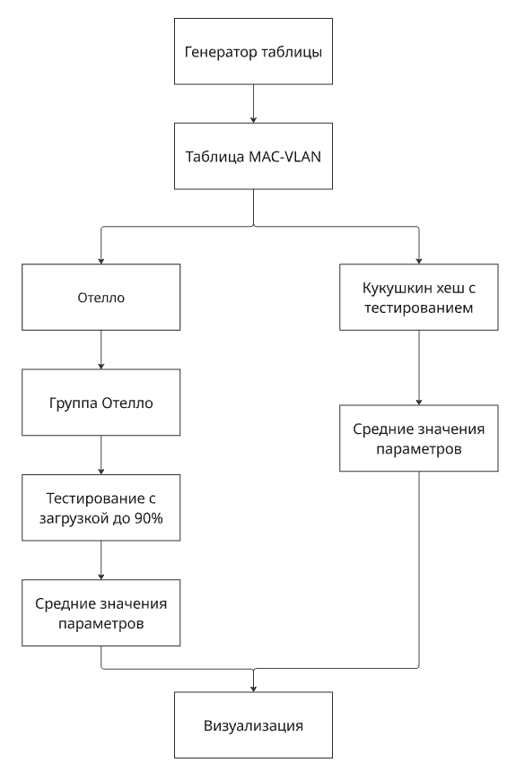
Рис. 5: Иерархия имитационной модели.

6. Экспериментальное исследование

6.1 Цель исследования
Цель настоящего исследования заключается в количественной оценке обращений к памяти и вызовов хеш-функции, а также времени работы каждого из методов, возникающих в процессе выполнения описанных операций вставки, поиска и удаления правил таблицы MAC-VLAN в условиях, характеризующихся следующими параметрами:
- коэффициент заполнения хеш-таблицы достигает значения 20%;
- производится измерение как средних, так и максимальных значений числа указанных операций и времени;
- эксперимент проводится при объёмах данных, соответствующих 1 тысяче записей (правил).
Отметим, что небольшой уровень загрузки таблицы обусловлен неспособностью классического Кукушкиного хеша [6], используемого для сравнения с реализованным методом Отелло хеширования, обрабатывать фактор загрузки выше половины от имеющейся выделенной памяти под таблицы. При большом количестве правил время работы и количество операций Кукушкиного хеша становится вовсе несравнимы с реализованным в рамках курсовой методом Отелло.

6.2 Методика экспериментов
Для достижения требуемой плотности размещения записей, равной 20%, были выбраны следующие размеры массивов: 5000 элементов для набора, содержащего 1000 правил.
В реализациях Отелло хеширования и Кукушкиного хеша для упрощения экспериментов используются достаточно тяжеловесные, но зарекомендовавшие себя и использующиеся для широкого круга задач хеш-функции семейства SHA [7].
В случае Кукушкиного хеша таблица классификации заполняется постепенно добавлением новых правил, а Отелло хеширование строится сразу с помощью операции construct, которая по сути своей представляет аналогичное постепенное заполнение таблицы.
При этом выполняется следующий набор операций:
- вставка правила, отсутствующего в таблице;
- поиск правила, присутствующего в таблице;
- удаление присутствующего в таблице правила.

6.3 Результаты экспериментов
На диаграмме ниже приведены значения количества операций, выполняемых в процедурах для достижения плотности данных 20%. На рисунке 6 представлены результаты измерений числа обращений к памяти при использовании 1000 правил. Анализ данных графиков показывает, что среднее количество обращений к памяти для Отелло хеширования практически константно для всех операций и зависит исключительно от числа портов в таблице MAC-VLAN, то есть от уникальных множеств для группы параллельных Отелло. Отдельно отметим, что при удалении правила обращений к памяти не происходит вовсе.
В случае же Кукушкиного хеша наблюдается многократный рост в числе обращений к памяти на операции вставки нового правила. Обусловлено это тем, что при наличии цикла на этапе выбора позиций для размещения данных правила этот метод хеширования вынужден полностью перестраивать свою структуру практически в рекурсивном формате.
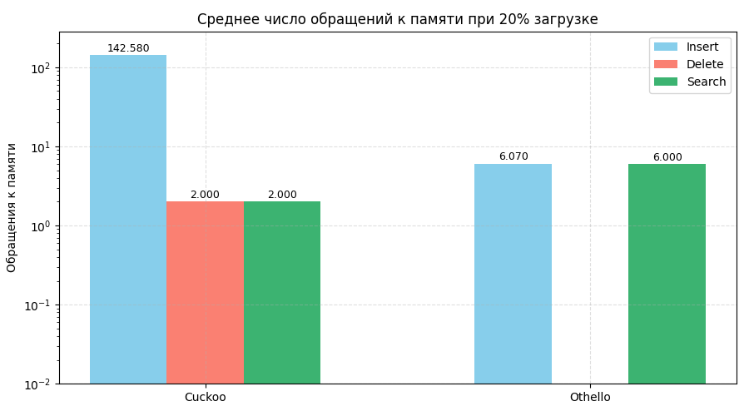
Рис. 6: Количество обращений к памяти при 1000 правил.
На рисунке 7 изображено количество вызовов хеш-функции при тысяче правил. Заметим, что сохраняется тенденция диаграммы обращений к памяти: Отелло хеширование не зависит от числа правил при столь низкой загрузке и выполняет все перечисленные операции за константное число вызовов хеш-функций. При этом Кукушкин хеш из-за перестроения структуры и повторного перехеширования вынужден множество раз вызывать хеш-функции.
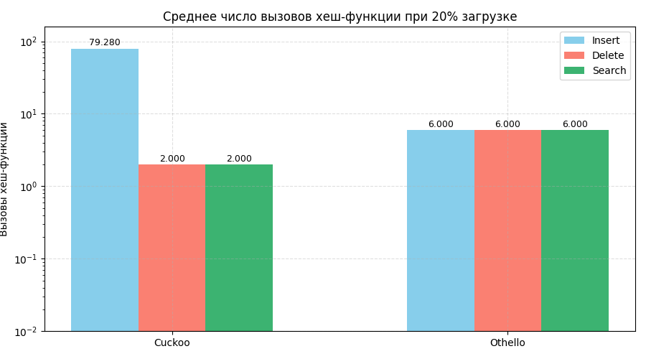Рис. 7: Количество вызовов хеш-функции при 1000 правил.
На рисунке 8 представлено среднее время выполнения каждой из описанных операций для реализованных методов при наличии 1000 правил в таблице. Заметим, что вставка для Отелло хеширования выполняет в несколько раз дольше, чем аналогичная операция для Кукушкиного хеша. Происходит это из-за того, что для данной операции необходимо выполнить множество команд по работе с графом, например, частичная перекраска вершин, что приводит к накладным расходам и увеличению средней времени работы операции. При этом все удаление и поиск в реализованных методах на небольшой нагрузке выполняются значительно быстрее.
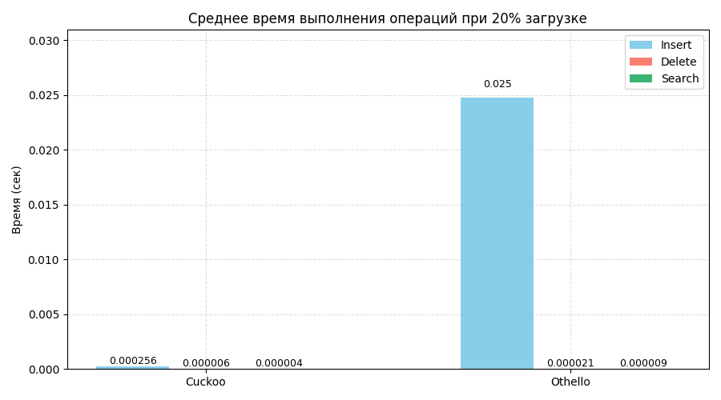
Рис. 8: Время выполнения операций при 1000 правил.
На рисунке 9 продемонстрирован график зависимости времени работы Отелло хеширования при операции вставки в зависимости от степени загрузки двудольных графов для таблицы из 1000 правил. Можно заметить, что время работы линейным образом растет с увеличением фактора загрузки, но при этом хеш структура функционирует и успешно выполняет операцию вставки за конечное время, что невозможно в случае Кукушкиного хеша, классическая реализация которого не позволяет превышать фактор загрузки выше половины.
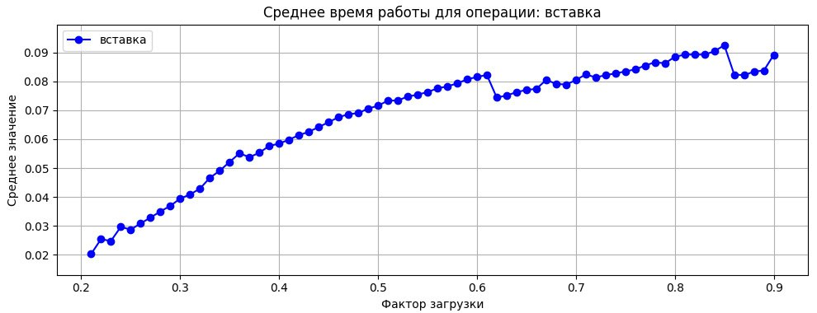
Рис. 9: Зависимость времени работы от степени загрузки.
6.4 Выводы
По результатам исследований можно сделать следующие выводы:
- Реализованный в настоящей работе способ Отелло хеширования значительно превосходит классический метод Кукушкиного хеширования в контексте обращений к памяти и вызовов хеш-функций и на низкой загрузке таблице практически не зависит от числа правил в ней;
- Отметим, что при достижении фактора загрузки таблицы в 50% и более по результатам многочисленных экспериментов с различными параметрами и правилами Кукушкин хеш не способен построить таблицу для классификации и на стандартном наборе хеш-функций не выходит из бесконечного цикла без возможности дополнительного увеличения занимаемой им памяти. При этом Отелло хеширования справляется с загрузкой таблицы до 90% и способен простроить свою структуру;
- Использование метода Отелло хеширование из-за наличия большого числа накладных расходов на работу с двудольным графом будет крайне целесообразно в ПКС с предварительно заданными и редко изменяющимися таблицами классификации MAC-VLAN, именно на них данный метод способен быстро и с минимальными затратами по памяти выполнять процесс классификации пакетов.

Заключение
В данной работе проведено исследование метода Отелло хеширования и разработан эффективный подход к представлению таблицы классификации MAC-VLAN. Основные результаты можно сформулировать следующим образом:
- На основании анализа существующих методов хеширования и исходной статьи авторов изучен и реализован метод Отелло хеширования;
- Проведено экспериментальное исследование, подтвердившее эффективность реализованного метода по сравнению с классическими вариантами.
Анализ экспериментальных данных показал, что метод Отелло хеширования значительно превосходит классический Кукушкин хеш по числу обращений к памяти и вызовов хеш-функций даже на незначительной загрузке таблицы, при этом данный метод способен корректно функционировать и выполнять все описанные операции на загрузке превышающей 90%, что невозможно для Кукушкиного хеша без расширения занимаемой памяти. Однако в случае Отелло это сопровождается некоторыми затратами памяти и времени, обусловленными необходимостью хранения параметров двудольного графа. Это может стать критичным фактором при масштабировании системы.
Операции поиска и удаления в случае метода Отелло выполнятся эффективно и за константное время, что позволит в редко изменяющихся ПКС выполнять процесс классификации пакетов наилучшим образом.
В качестве направления для дальнейших исследований рассматривается возможность применения различных способов фильтрации [8] поступающих пакетов, что позволит не тратить время на поиск или удаление отсутствующих ключей в таблице, а также возможность использования модификаций классического Отелло хеширования таких как Лудо хеш [9].

Литература
[1] Беззубцев С. О., и др. Об одном подходе к построению сетевого процессорного устройства // Моделирование и анализ информационных систем. — 2019. — Т. 26, № 1. — С. 39–62.
[2] Yu Y., Belazzougui D., Qian C., Zhang Q. Memory-efficient and ultra-fast network lookup and forwarding using Othello hashing // IEEE/ACM Transactions on Networking. — 2018. — Vol. 26, No. 3. — P. 1151–1164.
[3] Maurer W. D., Lewis T. G. Hash table methods // ACM Computing Surveys (CSUR). — 1975. — Vol. 7, No. 1. — P. 5–19.
[4] Wang J., и др. A survey on learning to hash // IEEE Transactions on Pattern Analysis and Machine Intelligence. — 2017. — Vol. 40, No. 4. — P. 769–790.
[5] Александров А. В., Волканов Д. Ю. Исследование хеширующих поисковых структур данных для таблицы классификации MAC-VLAN сетевого процессорного устройства // Ломоносовские чтения. Научная конференция. 20 марта – 3 апреля 2024 г. : тезисы докладов. — 2024. — С. 106–107.
[6] Pagh R., Rodler F. F. Cuckoo hashing // European Symposium on Algorithms. — Berlin, Heidelberg: Springer, 2001. — P. 121–133.
[7] Khan B. U. I., Morshidi M. A., Olanrewaju R. F., Mir R. N. Evolution and analysis of secured hash algorithm (SHA) family. — 2022.
[8] Dharmapurikar S., Krishnamurthy P., Taylor D. E. Longest prefix matching using Bloom filters // Proceedings of the 2003 Conference on Applications, Technologies, Architectures, and Protocols for Computer Communications. — 2003. — P. 201–212.
[9] Shi S., Qian C. Ludo hashing: Compact, fast, and dynamic key-value lookups for practical network systems // Proceedings of the ACM on Measurement and Analysis of Computing Systems. — 2020. — Vol. 4, No. 2. — P. 1–32.

